**Life tasks**

Bom gente, resumo rápido.

A planilha está pronta. Você apenas tem que mudar a categoria, nome, a descrição, a prioridade, data de início, o status no “concluded”, conforme a sua realidade, que a planilha já dá os dias faltantes. Entendam as tasks abaixo como exemplos.

O owner do task (proprietário) é sempre você, caso queira, pode alterar conforme a sua necessidade.

O “delivery date” é o dia que você entregou.

Após realizado todas as alterações necessárias.

Ir até o Classificar e clicar em Personalizar Classificação.

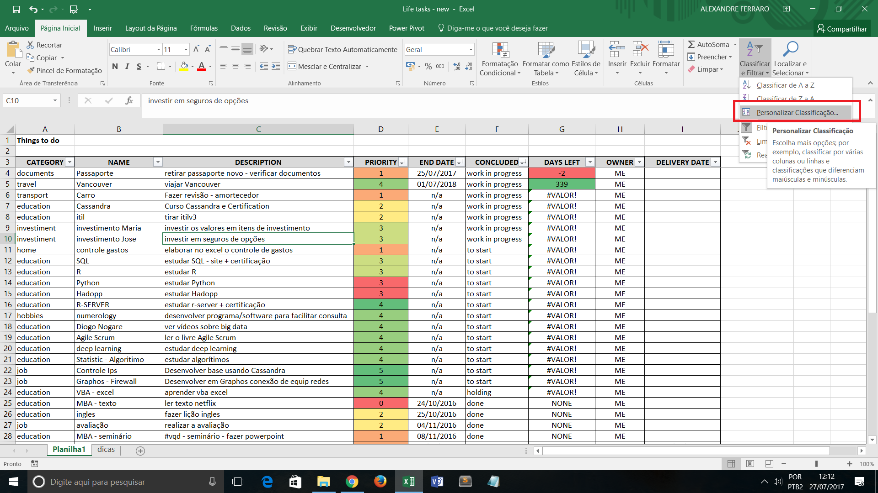

Vai abrir outra tela das classificações. Aqui você só precisa apertar OK. Para facilitar a utilização é ideal que você tenha conhecimentos básicos de Excel.

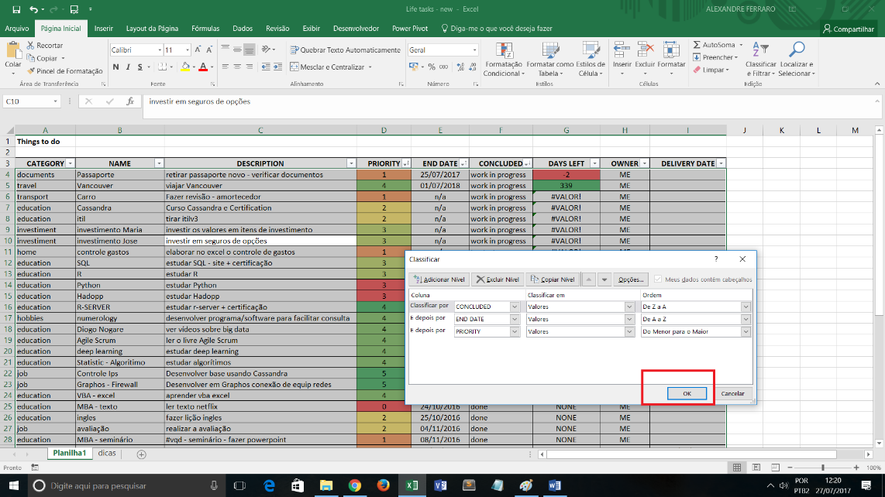

Abraço,

Alexandre.